Яблочный гуляш
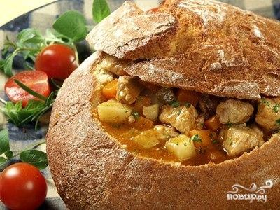


Добавил: MayaMalikova
27.09.2013
Комментариев: 1
Добавить в кулинарную книгy
Добавить фото рецепта
Отправить другу
Распечатать
Время приготовления: 45 мин
Рецепт сытного и сочного блюда, в котором чудесным образом сочетаются яблоки и говядина
Описание приготовления:
Режем мясо на небольшие кубики и обжариваем на сливочном масле. Затем складываем его в кастрюлю, заливаем водой, и тушим при закрытой крышке.
Очищаем от кожуры яблоки, режем их на кубики и жарим предварительно на растопленном сливочном масле.
Когда яблоки стали мягкими, добавляем их к мясу.
Теперь в кастрюлю добавляем томатную пасту, соль, специи, перец по вкусу и желанию. Немного муки всыпаем в сметану и вливаем сметану в кастрюлю. Перемешиваем все и прогреваем пару минут.
Делаем «съедобные тарелочки». Для этого берем круглые булочки, срезаем у них верхушки, вынимаем мякоть и подсушиваем 5-7 минут в духовке.
Теперь наполняем гуляшом и подаем на стол.
Приятного аппетита!

